 | Министерство науки и высшего образования Российской Федерации  Федеральное государственное бюджетное образовательное учреждение  высшего образования  «Московский государственный технический университет  имени Н.Э. Баумана  (национальный исследовательский университет)»  (МГТУ им. Н.Э. Баумана)

ФАКУЛЬТЕТ ИНФОРМАТИКА И СИСТЕМЫ УПРАВЛЕНИЯ
КАФЕДРА ПРОГРАММНОЕ ОБЕСПЕЧЕНИЕ ЭВМ И ИНФОРМАЦИОННЫЕ ТЕХНОЛОГИИ (ИУ7)
НАПРАВЛЕНИЕ ПОДГОТОВКИ 09.03.04 Программная инженерия

Отчет
по лабораторной работе № 1
Название: Синхронные одноступенчатые триггеры со
статическим и динамическим управлением записью
Дисциплина: Архитектура ЭВМ

Студент гр. ИУ7-42Б __________________ М. А. Жаринов
(Подпись, дата) (И.О. Фамилия)

Преподаватель __________________ __В.М. Козлов___
(Подпись, дата) (И.О. Фамилия)

2025 год

Цель работы: изучить схемы асинхронного RS-триггера, который является запоминающей ячейкой всех типов триггеров, синхронных RS- и D-триггеров со статическим управлением записью и DV-триггера с динамическим управлением записью.
Задание 1. Исследовать работу асинхронного RS-триггера с инверсными входами в статическом режиме

Схема асинхронного RS-триггера

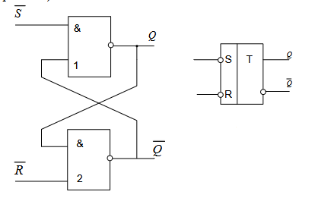
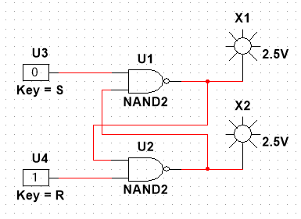

Таблица переходов
S | R | Qn | Qn+1
0 | 0 | 0 | 0
0 | 0 | 1 | 1
0 | 1 | 0 | 0
0 | 1 | 1 | 0
1 | 0 | 0 | 1
1 | 0 | 1 | 1
1 | 1 | 0 | X
1 | 1 | 1 | X

При S=0 и R=0 происходит хранение предыдущего состояния, при S=0 и R=1 происходит установка Q=0 независимо от предыдущего состояния Q, при S=1 и R=0 происходит установка Q=1 независимо от предыдущего состояния Q, при S=1 и R=1 – запрещенное состояние (Сигнал на выходах Q и !Q не определен).

Задание 2. Исследовать работу синхронного RS-триггера в статическом режиме
Схема синхронного RS-триггера
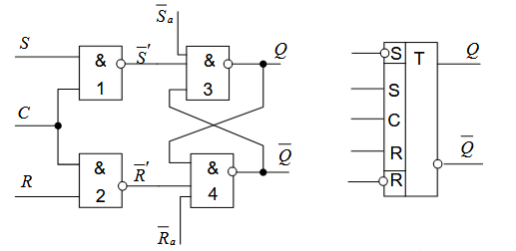
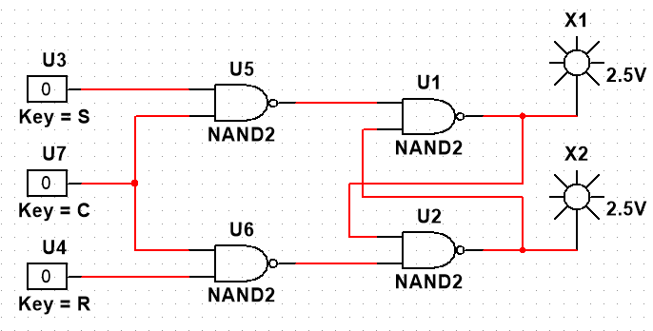
Таблица переходов
С | S | R | Qn | Qn+1
0 | * | * | 0 | 0
0 | * | * | 1 | 1
1 | 0 | 0 | 0 | 0
1 | 0 | 0 | 1 | 1
1 | 0 | 1 | 0 | 0
1 | 0 | 1 | 1 | 0
1 | 1 | 0 | 0 | 1
1 | 1 | 0 | 1 | 1
1 | 1 | 1 | 0 | X
1 | 1 | 1 | 1 | X
При C=0 независимо от состояний S и R происходит хранение предыдущего состояния, при С=1 переходы совпадают с асинхронным RS-триггером (При S=0 и R=0 происходит хранение предыдущего состояния, при S=0 и R=1 происходит установка Q=0 независимо от предыдущего состояния Q, при S=1 и R=0 происходит установка Q=1 независимо от предыдущего состояния Q, при S=1 и R=1 – запрещенное состояние (Сигнал на выходах Q и !Q не определен)).

Задание 3. Исследовать работу синхронного D-триггера в статическом режиме

Схема синхронного D-триггера

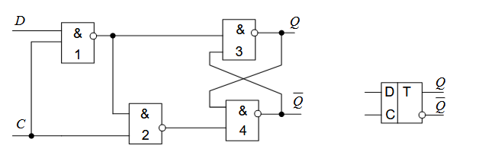
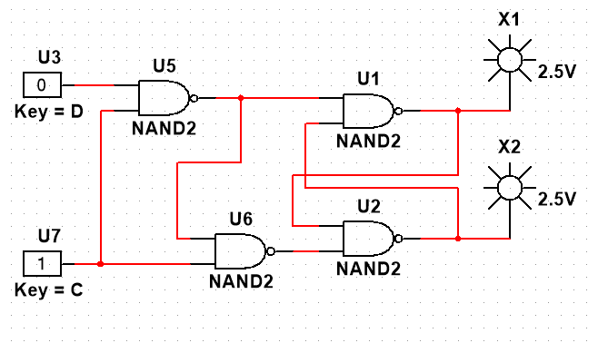

Таблица переходов
С | D | Qn | Qn+1
0 | * | 0 | 0
0 | * | 1 | 1
1 | 0 | 0 | 0
1 | 0 | 1 | 0
1 | 1 | 0 | 1
1 | 1 | 1 | 1
При C=0 независимо от состояния D происходит хранение предыдущего состояния, при С=1 и D=0 происходит установка Q=0 независимо от предыдущего состояния Q, при D=1 происходит установка Q=1 независимо от предыдущего состояния Q.

Задание 4. Исследовать схему синхронного D-триггера с динамическим управлением записью в статическом режиме

Схема синхронного D-триггера с динамическим управлением записью

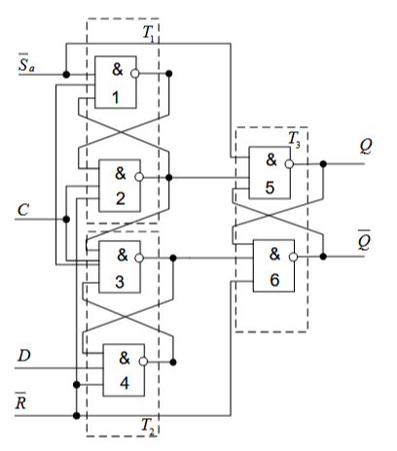

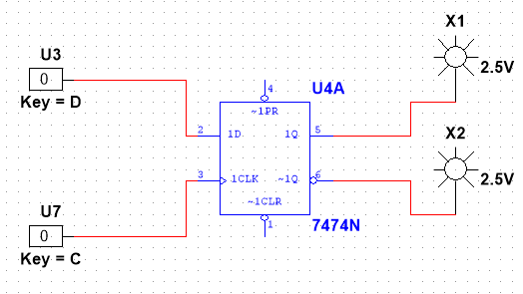
(Использована макросхема в Multisim)
Таблица переходов
Сn-1 | Cn | D | Qn | Qn+1
0 | 0 | * | 0 | 0
0 | 0 | * | 1 | 1
1 | * | * | 0 | 0
1 | * | * | 1 | 1
0 | 1 | 0 | 0 | 0
0 | 1 | 0 | 1 | 0
0 | 1 | 1 | 0 | 1
0 | 1 | 1 | 1 | 1
При постоянном уровне C=0 или C=1, а также при переходе C от 1 к 0 происходит хранение предыдущего состояния.
При переходе C от 0 к 1 при D=0 происходит установка Q=0 независимо от предыдущего состояния Q, при D=1 происходит установка Q=1 независимо от предыдущего состояния Q.

Задание 5. Исследовать схему синхронного DV-триггера с динамическим управлением записью в динамическом режиме

Схема синхронного DV-триггера с динамическим управлением записью

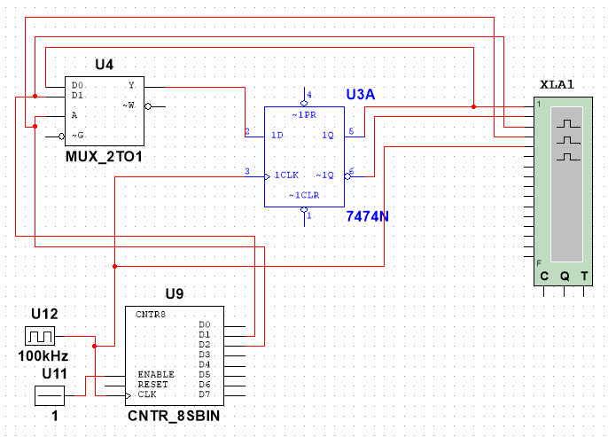
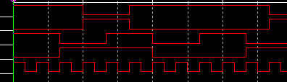
Q
!Q
D
V
C

Хранение состояния происходит всегда, кроме ситуации, в которой V=1, а С переходит от 0 к 1. В этой ситуации происходит установка Q равному D независимо от предыдущего состояния Q.

Задание 6. Исследовать схему синхронного DV, включенного по схеме TV-триггера с динамическим управлением записью в динамическом режиме

Схема синхронного TV-триггера с динамическим управлением записью

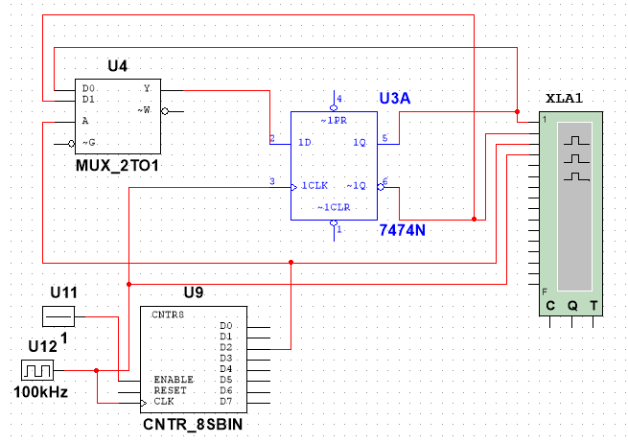

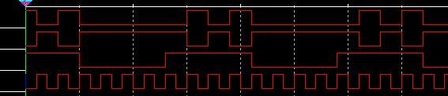
Q
!Q
V
T
Хранение состояния происходит всегда, кроме ситуации, в которой V=1, а T переходит от 0 к 1. В этой ситуации происходит установка Qn+1 равному !Qn.

Вывод: В процессе выполнения лабораторной работы мною были изучены асинхронный и синхронный RS-триггеры, D-триггеры, DV-триггеры и TV-триггеры, а также различия между статическим и динамическим управлением памятью

7. Контрольные вопросы.
1. Что называется триггером?
Триггер является запоминающим элементом с двумя устойчивыми состояниями, которые кодируются цифрами 0 и 1
2. Какова структурная схема триггера?
Структурную схему триггера можно представить в виде запоминающей ячейки (ЗЯ) и схемы управления (СУ). x1, ..., xn - информационные входы; С - вход синхронизации или тактовый вход; Q и !Q – прямой и инверсный выходы триггера.
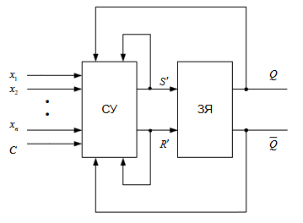
3. По каким основным признакам классифицируют триггеры?
1. По способу организации логических связей, т.е. по виду логического уравнения, характеризующего состояние входов и выходов триггера в момент времени tn до его срабатывания и в момент tn+1 после его срабатывания.
2. По способу записи информации.
3. По способу синхронизации.
4. По способу передачи информации с входов на выход.
4. Каково функциональное назначение входов триггеров?
S-вход − вход для раздельной установки триггера в состояние "1" (Set – установка)
R-вход − вход для раздельной установки триггера в состояние "0" (Reset – сброс, очистка)
J-вход − вход для установки состояния "1" в универсальном JK-триггере (Jerk – внезапное включение)
K-вход − вход для установки состояния "0" в универсальном JK-триггере (Kill – внезапное отключение)
Т -вход −счетный вход (Тoggle − релаксатор) T
D-вход −информационный вход для установки триггера в состояния "1" или "0" (Data – данные, Delay – задержка)
V-вход − подготовительный управляющий вход для разрешения приема информации (Valve –клапан, вентиль)
C-вход - исполнительный управляющий (командный) вход для осуществления приема информации, вход синхронизации (Clock – источник синхросигналов)
5. Что такое асинхронный и синхронный триггеры?
Запись информации в асинхронный триггер осуществляется непосредственно с поступлением информационных сигналов на его входы. Запись информации в синхронные триггеры осуществляется только при подаче разрешающего импульса на вход синхронизации С.
6. Что такое таблица переходов?
Работу триггера можно описать с помощью таблицы переходов, отражающей зависимость выходного сигнала триггера в момент времени tn+1 от входных сигналов и от состояния триггера в предыдущий момент времени tn.
7. Как работает асинхронный RS-триггер?
При S=0 и R=0 происходит хранение предыдущего состояния, при S=0 и R=1 происходит установка Q=0 независимо от предыдущего состояния Q, при S=1 и R=0 происходит установка Q=1 независимо от предыдущего состояния Q, при S=1 и R=1 – запрещенное состояние (сигнал на выходах Q и !Q не определен).
8. Как работает синхронный RS -триггер? Какова его таблица переходов?
При C=0 независимо от состояний S и R происходит хранение предыдущего состояния, при С=1 переходы совпадают с асинхронным RS-триггером (При S=0 и R=0 происходит хранение предыдущего состояния, при S=0 и R=1 происходит установка Q=0 независимо от предыдущего состояния Q, при S=1 и R=0 происходит установка Q=1 независимо от предыдущего состояния Q, при S=1 и R=1 – запрещенное состояние (Сигнал на выходах Q и !Q не определен)).

Таблица переходов
С | S | R | Qn | Qn+1
0 | * | * | 0 | 0
0 | * | * | 1 | 1
1 | 0 | 0 | 0 | 0
1 | 0 | 0 | 1 | 1
1 | 0 | 1 | 0 | 0
1 | 0 | 1 | 1 | 0
1 | 1 | 0 | 0 | 1
1 | 1 | 0 | 1 | 1
1 | 1 | 1 | 0 | X
1 | 1 | 1 | 1 | X

9. Что такое D-триггер?
Синхронный D –триггер – это триггер, который имеет один информационный вход D , состояние которого с каждым синхронизирующим импульсом передается на выход, т.е. выходные сигналы представляют собой задержанные входные сигналы. Поэтому D - триггер – элемент задержки (хранения) входных сигналов на один такт.
10. Объясните работу синхронного D-триггера.
При C=0 независимо от состояния D происходит хранение предыдущего состояния, при С=1 и D=0 происходит установка Q=0 независимо от предыдущего состояния Q, при D=1 происходит установка Q=1 независимо от предыдущего состояния Q.
11. Что такое DV –триггер?
Синхронный DV-триггер – это триггер, который имеет один информационный вход D и один подготовительный разрешающий вход V для разрешения приема информации
12. Объясните работу DV-триггера.
Хранение состояния происходит всегда, кроме ситуации, в которой V=1, а С переходит от 0 к 1. В этой ситуации происходит установка Q равному D независимо от предыдущего состояния Q.
13. Что такое T-триггер? Какова его таблица переходов?
Синхронный Т-триггер – это триггер, который имеет вход С и вход Т, называемый счетным входом. Он переключается в противоположное состояние сигналом С, если на счетном входе Т действует сигнал логической 1.
Таблица переходов
С | T | Qn | Qn+1
0 | * | 0 | 0
0 | * | 1 | 1
1 | 0 | 0 | 0
1 | 0 | 1 | 1
1 | 1 | 0 | 1
1 | 1 | 1 | 0
14. Объясните работу схемы синхронного RS-триггера со статическим управлением.
Синхронный RS-триггер со статическим управлением состоит из асинхронного RS-триггера (запоминающая ячейка) и двух элементов И-НЕ (схема управления).
15. Какова характерная особенность переключения синхронных триггеров с динамическим управлением записью?
Характерной особенностью синхронных триггеров с динамическим управлением записью является то, что прием информационных сигналов и передача на выход принятой информации выполняются в момент изменения синхросигнала на С -входе из "0" в "I" или из "I" в "0", т.е. перепадом синхросигнала
16. Как работает схема синхронного D -триггера с динамическим управлением записью на основе трех RS -триггеров?
При постоянном уровне C=0 или C=1, а также при переходе C от 1 к 0 происходит хранение предыдущего состояния.
При переходе C от 0 к 1 при D=0 происходит установка Q=0 независимо от предыдущего состояния Q, при D=1 происходит установка Q=1 независимо от предыдущего состояния Q.
17. Составьте временные диаграммы работы синхронного D-триггера с динамическим управлением записью.
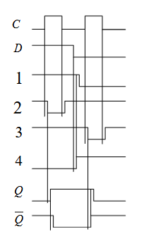
18. Какова структура и принцип действия синхронного DV-триггера с динамическим управлением записью?
Синхронный DV-триггер – это триггер, который имеет один информационный вход D и один подготовительный разрешающий вход V для разрешения приема информации. При С=0 DV-триггер, сохраняет предыдущее внутреннее состояние. При С=1 и при наличии сигнала V=1 разрешения приема информации DV-триггер принимает информационный сигнал, действующий на входе D, т.е. работает как асинхронный DV-триггер. При С=1 и V=0 DV-триггер сохраняет предыдущее внутреннее состояние.
19. Составьте временные диаграммы синхронного DV-триггера.
Q
!Q
D
V
C
20. Объясните режимы работы D-триггера.
При C=0 независимо от состояния D происходит хранение предыдущего состояния – режим хранения.
При С=1 и D=0 происходит установка Q=0 независимо от предыдущего состояния Q, при D=1 происходит установка Q=1 независимо от предыдущего состояния Q – режим установки значения.

